**Proyecto CRM**

**Ingeteam - FV**

**DOCUMENTO DE REQUERIMIENTOS Y ESPECIFICACIONES PARA EL DESARROLLO E IMPLEMENTACIÓN DE UNA SOLUCIÓN CRM**

**Capítulo 3 – Proceso de selección del integrador**

**INDICE**

3 PROCESO DE SELECCIÓN DEL INTEGRADOR 4

3.1 Proceso de selección 4

3.1.1 Introducción 4

3.1.2 Previsión de tiempos 4

3.2 Fase 0 – Invitación inicial 5

3.2.1 Introducción 5

3.2.2 Procedimiento 5

3.2.3 Documentación 5

3.3 Fase 1 – Preselección 6

3.3.1 Introducción 6

3.3.2 Procedimiento 6

3.3.3 Documentación 7

3.4 Fase 2 – Presentación de propuesta y selección final 8

3.4.1 Introducción 8

3.4.2 Procedimiento 8

3.4.3 Documentación 8

**CONTROL DE ACTUALIZACIONES**

|  |  |  |  |  |
| --- | --- | --- | --- | --- |
| **VERSIÓN** | **FECHA CREACIÓN** | **CREADO POR** | **FECHA APROBACIÓN** | **APROBADO POR** |
|  |  | Juan Carlos Jadraque  José Luis González  Javier Villanueva  Arturo Albacete  Ignacio Parres |  |  |
|  |  |  |  |  |
|  |  |  |  |  |
|  |  |  |  |  |
|  |  |  |  |  |
|  |  |  |  |  |
|  |  |  |  |  |
|  |  |  |  |  |
|  |  |  |  |  |
|  |  |  |  |  |

|  |  |
| --- | --- |
| **PUNTO** | **CAMBIOS RESPECTO DE LA VERSIÓN ANTERIOR** |
|  | NO APLICA al ser la primera versión |
|  |  |
|  |  |
|  |  |
|  |  |
|  |  |
|  |  |
|  |  |
|  |  |
|  |  |
|  |  |
|  |  |
|  |  |
|  |  |
|  |  |
|  |  |
|  |  |
|  |  |

# PROCESO DE SELECCIÓN DEL INTEGRADOR

## Proceso de selección

### Introducción

En este capítulo se describe la metodología que se seguirá para escoger un integrador para la implantación del CRM. El proceso de selección constará de tres fases:

1. Fase 0 – Invitación inicial
2. Fase 1 - Preselección
3. Fase 2 – Presentación de propuesta y selección final.

En la fase 0, la intención es contactar con varios proveedores con el fin de tener diez entre los que escoger.

En la fase 1 ya se hace una primera evaluación del software de cada uno de los proveedores, concluyendo en un descarte de algunos proveedores.

La última fase es la fase 2, donde se realiza una evaluación más profunda finalizando con la selección final del integrador.

### Previsión de tiempos

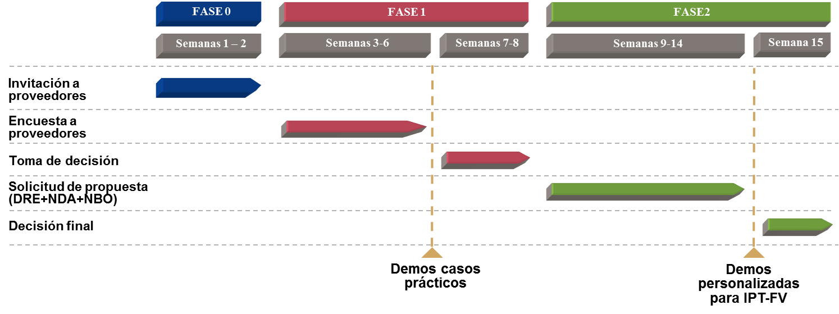

## Fase 0 – Invitación inicial

### Introducción

La fase 0 puede parecer de menor importancia que las siguientes fases dado que en ellas se evalúa de forma detallada a los proveedores. Sin embargo, esta fase desempeña un rol esencial en el proceso de selección. Escoger de manera adecuada qué empresas invitar inicialmente, siguiendo una serie de criterios, promete un alto nivel de cumplimiento con las exigencias y requerimientos de IPT-FV, pues se podrá asegurar que los proveedores poseen el perfil deseado.

Los criterios a seguir para la invitación inicial son los siguientes:

1. Se tendrán en cuenta aquellas empresas que IPT-FV ya ha contactado y se desee que estén presentes como proveedores.
2. Que la empresa proveedora disponga, a nivel local, de suficientes recursos con experiencia demostrada en implantación de sistemas CRM.
3. Empresas que tienen referencias demostrables en sectores de mercado similares al de IPT-FV.

### Procedimiento

La fase consistirá en enviar a cada empresa (elegida como posible proveedora) una carta de invitación junto con un formulario que se rellenará con los datos solicitados. Estos datos son:

1. La facturación de la empresa
2. Su número de empleados
3. Referencias de proyectos

Con estos datos se podrá hacer una primera estimación y contrastación de los proveedores que se tendrá en cuenta durante la siguiente fase. Es posible que se descarten proveedores si se considera que no podrán cumplir los requisitos del proyecto.

La fase tendrá una duración de **dos semanas**.

### Documentación

Documentos utilizados a lo largo de esta fase:

1. Carta de invitación
2. Formulario de compañía (Anexo I)

## Fase 1 – Preselección

### Introducción

En esta fase se hará una evaluación de los proveedores a nivel técnico y a nivel comercial. Se estudiará el posicionamiento de los proveedores en el mercado así como el grado de cobertura que puedan ofrecer respecto a las funcionalidades y requisitos del proyecto y el nivel de conocimiento que puedan aportar. Se esperará invitar un mínimo de dos proveedores por plataforma (se ha decidido considerar tres plataformas: Salesforce, Dynamics, SAP CRM).

### Procedimiento

La evaluación a nivel técnico consistirá en proporcionar a los proveedores dos casos prácticos que servirán como una primera demostración del software de los proveedores y en un *checklist* de criterios técnico-funcionales sobre la plataforma CRM con que concurre que cada proveedor. Estos criterios representarán el conjunto de necesidades funcionales y requerimiento técnicos para la implantación del CRM en el área Fotovoltaica de IPT.

El propósito del *checklist* es medir hasta qué punto abarca la plataforma del proveedor los requerimientos y funcionalidades del proyecto CRM. Esto permitirá ver que funciones estarán disponibles sin requerir desarrollo a medida y cuales sí lo requerirán. Adicionalmente servirá para comparar y contrastar lo que pueden ofrecer cada proveedor, descartando aquellos que no alcancen las expectativas de IPT-FV.

Los casos prácticos son:

1. Hacer ofertas, seleccionar artículos y definir precios
2. Solventar y gestionar las ofertas compartidas

Estos dos casos engloban actividades y funciones críticas del CRM, por lo que el rendimiento en esta parte de la evaluación es fundamental para la consideración del proveedor.

A nivel comercial se le solicitará a cada proveedor un listado de referencias con nombres, apellidos y teléfono de contacto. Adicionalmente se hará una oferta no vinculante (*non-binding offer*) donde deberá quedar definido cómo se tratará la provisión de licencias y el desarrollo a medida.

Se prevé una duración de **cuatro semanas** seguidas de **dos semanas** durante las cuales se tomará la decisión de qué proveedores invitar a la siguiente fase (fase 2).

### Documentación

Documentos utilizados a lo largo de esta fase:

1. Solicitud de referencias
2. Casos prácticos 1 y 2
3. 100 preguntas – *checklist*
4. Oferta no vinculante

## Fase 2 – Presentación de propuesta y selección final

### Introducción

La última parte del proceso de selección es donde se realizará el descarte final y se elegirá a un integrador.

### Procedimiento

La fase se inicia haciendo una invitación a un máximo de tres proveedores. Cada proveedor tendrá que presentar una demo basándose en el **documento de requerimientos y especificaciones para el desarrollo e implementación de una solución CRM** (DRE), que será entregado durante esta fase. Dado que el documento contiene información confidencial, previo a la entrega del DRE cada proveedor tendrá que firmar un acuerdo de confidencialidad (*NDA – non-disclosure agreement)*. Se les enviará a los proveedores un contrato que ellos deberán modificar como vean apropiado. Después se le hará una oferta económica vinculante (*binding offer)* a los proveedores seguida de las demos personalizadas para IPT-FV. Finalmente se tendrá que establecer un calendario de plazos. Esta parte de la fase durará **seis semanas**.

La siguiente parte de la fase 2 consiste tomar la decisión final sobre el integrador. Esta parte durará **una semana**.

### Documentación

Documentos utilizados a lo largo de esta fase:

1. Acuerdo de confidencialidad – *NDA*
2. DRE
3. Contrato
4. Oferta económica
5. Propuesta
6. Calendario de plazos

**CONTROL DE FIRMAS DE APROBACIÓN**

|  |  |  |
| --- | --- | --- |
| Resumen de identificación: | | |
| Proyecto CRM Ingeteam FV  Documento de requerimientos y especificaciones para el desarrollo e implementación de una solución CRM (DRE)  Capítulo 3 | | |
| Destinatarios / Lista de distribución: | | |
| NO APLICA – Este documento se integrará como parte del DRE | | |
|  | | |
| **Firmas de aprobación** | | |
| **Firma:** | **Firma:** | **Firma:** |
| **Juan Carlos Jadraque** | **José Luis González** | **Javier Villanueva** |
| Fecha: | Fecha: | Fecha: |